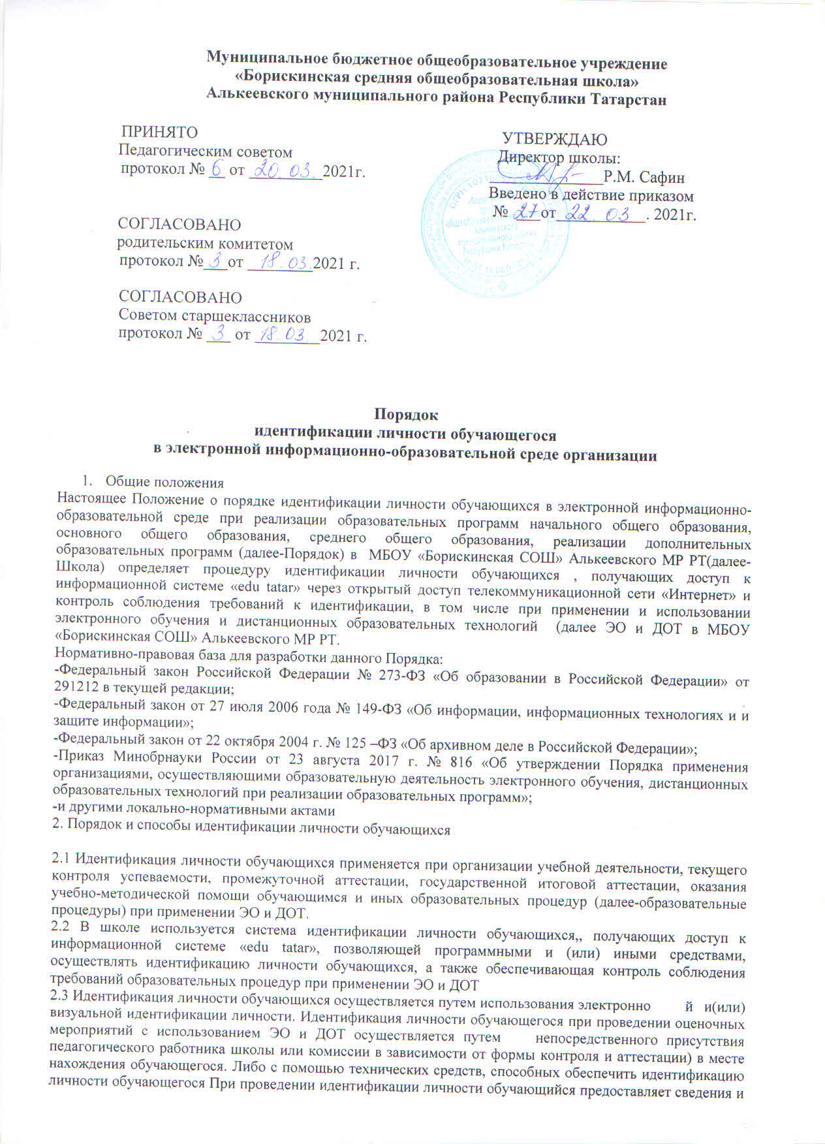
документы, необходимые для идентификации .
2.4. Документы, позволяющие идентифицировать личность обучающегося, должны быть действительными на дату их предъявления. Документы составленные полностью или в части на иностранном языке (за исключением документов, удостоверяющих личность физического лица, выданных компетентными органами иностранных государств, составленных на нескольких языках, включая русский язык), представляются с надлежащим образом заверенным переводом на русский язык.
2.5.Обучающиеся несут ответственность за достоверность представляемых для идентификации данных и соблюдение процедуры идентификации личности обучающегося.
2.6.Электронная идентификация личности обучающегося осуществляется посредством авторизации в электронном дневнике. Для идентификации обучающийся вводит свой логин и пароль, выданные ему при зачислении в школу .
Визуальная идентификация личности обучающегося осуществляется уполномоченным лицом(администрация, ответственные за ЭО и ДОТ)посредством визуальной проверки личности обучающегося по документу, удостоверяющему личность.
2.7 Визуальная идентификация может осуществляться ответственными ЭО и ДОТ. При идентификации обучающийся должен полностью назвать фамилию, имя, отчество.ТЕХНОЛОГИЯ ОБЕСПЕЧЕНИЯ ИДЕНТИФИКАЦИИ ЛИЧНОСТИ ОБУЧАЮЩИХСЯ.
  - Форма предоставления доступа - web-интерфейс. Предоставление доступа к электронной информационно- образовательной среде осуществляется Ответственным Школы.
  - Работа обучающихся Школы в электронной информационно-образовательной среде осуществляется по авторизованному доступу с использованием личных учетных данных (логин и пароль).
  - Присвоение обучающемуся Школы учетных данных осуществляется автоматически в автоматизированной информационно-аналитической системе .
  - Основанием для получения обучающимся учетных данных для авторизованного доступа в электронной информационно-образовательной среде является приказ о зачислении в Школу. После подписания приказа о зачислении директором всем обучающимся Ответственным, согласно по графику, выдается логин и пароль.
  - Пароли выдаются под подпись в журнале учета и выдачи логина и паролей электронной информационно- образовательной среды.
  - Учетные данные обучающихся формируются автоматически случайным образом сгенерированный цифровой идентификатор по следующему алгоритму: •Логин/Пароль
  - Идентификация личности обучающихся применяется при организации учебной деятельности, текущего контроля успеваемости, промежуточной аттестации, государственной итоговой аттестации, оказания учебной помощи обучающимся и иных образовательных процедур.
  - В Школе используется система идентификации личности, обучающихся, получающих доступ к электронной информационно-образовательной среде, позволяющая программными и (или) иными средствами, осуществлять идентификацию личности обучающихся, а также обеспечивающая контроль в сфере учета и хранения
образовательных результатов. Идентификация личности обучающихся осуществляется путем использования электронной идентификация личности.
  - Реализации образовательных программ может производиться с использованием Электронного обучения и дистанционных образовательных технологий.
Идентификация личности обучающихся может применяться посредством использования цифровых
образовательных ресурсов, размещенных на образовательных сайтах при согласии обучающегося на обработку его персональных данных указанными на платформе.
3.10. Электронная идентификация личности обучающегося осуществляется посредством авторизации на портале.
Для идентификации обучающийся вводит свой логин и пароль, полученный при авторизации на учебной платформе.
3.11 В случае утраты регистрационных данных обучающийся может обратиться к ответственному для получения утерянного логина/пароля.
- ЗАКЛЮЧИТЕЛЬНЫЕ ПОЛОЖЕНИЯ
  - Настоящий Порядок является локальным нормативным актом Школы и утверждается приказом директора.

